Jahrgangsstufe: 6 | 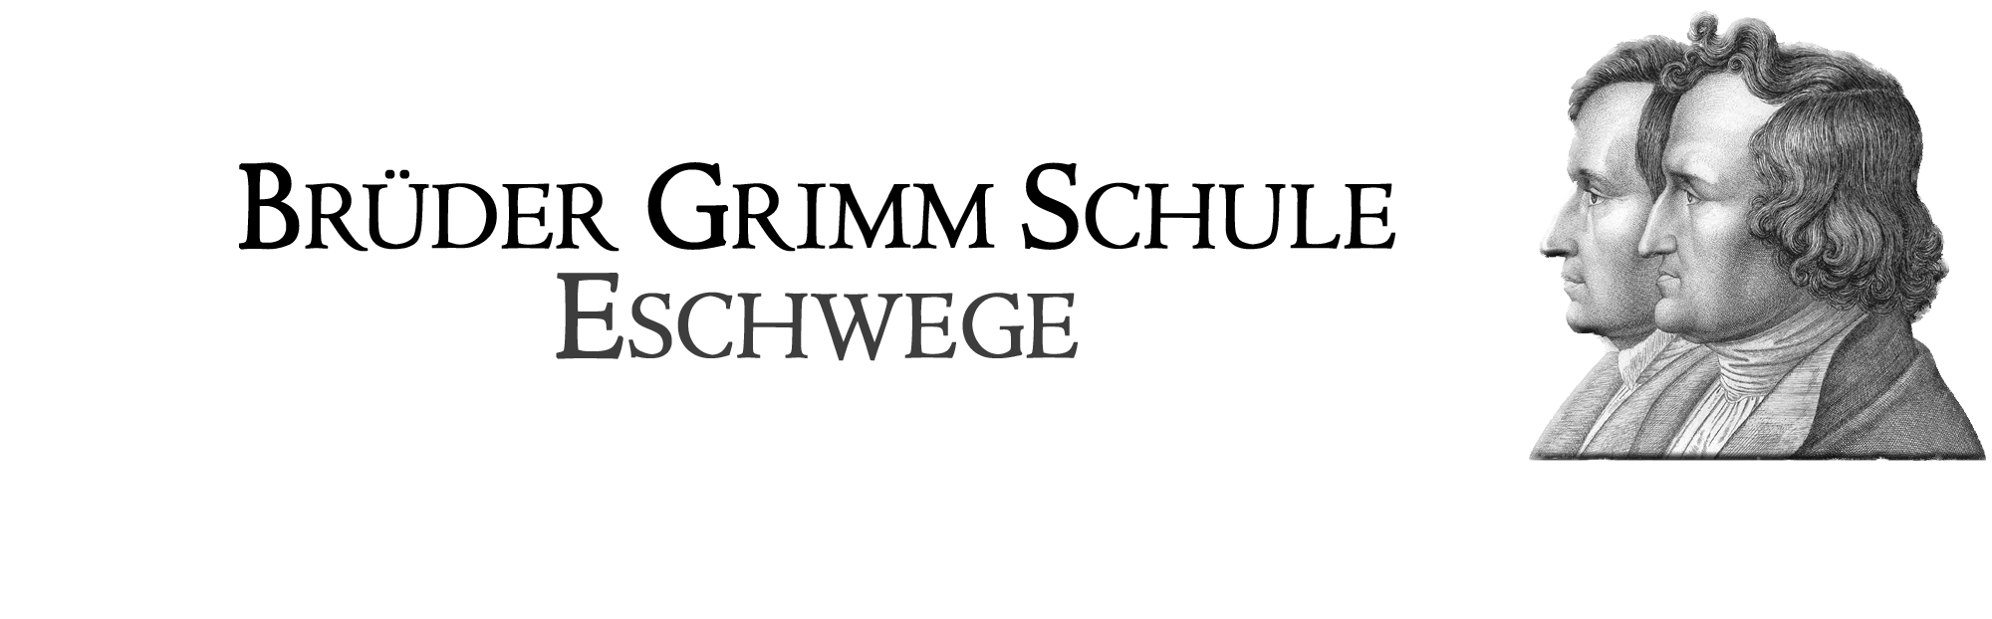  Schulinternes Curriculum im Fach Mathematik
Inhaltsfeld: (Unterrichtseinheit): Körper- Volumen und Oberfläche |  |  |  | Stundenumfang:  5 - 6 Wochen
Inhalt (Themen) | Fachbezogener Kompetenzbereich (Ziele) | Bezug zu Basiskonzept/  Leitperspektiven | Überfachliche Kompetenzen und Methoden | Schulischer Schwer-punkt (Profil)
- Im Blickpunkt: Ausbauen Darstellung von Quader und Würfel  - Eigenschaften von Quadern – Netze  - Schrägbilder von Quader und Würfel  - Im Blickpunkt: Platonische Körper | Darstellen  - verwenden unter-schiedliche Darstellungs-formen und beschreiben Beziehungen zwischen ihnen  Modellieren  - übersetzen Sachprobleme der Realität in mathematische Modelle  - interpretieren die im mathematischen Modell gewonnenen Lösungen in der Realsituation und überprüfen sie | Größen und Messen  Raum und Form  - Umgang mit Größen  - Messvorgänge  Ebene Figuren | Personale Kompetenz (Angemessene Nutzung von Zirkel, Lineal und Geodreieck) | Modellbau
- Volumenvergleich – Messen von Volumina
- Messen von Volumina (Rauminhalten) – Maßeinheiten
- Repräsentanten zu Volumeneinheiten
- Umwandeln in andere Volumeneinheiten – Kommaschreibweise
- Rechnen mit Volumina
- Berechnungen am Quader
- (Volumen und Oberflächeninhalt/ Formeln)
- Zusammengesetzte Körper

Jahrgangsstufe: 6 | Schulinternes Curriculum im Fach Mathematik
Inhaltsfeld: (Unterrichtseinheit): Bruchzahlen - Addieren und Subtrahieren |  |  |  | Stundenumfang:  6 – 7 Wochen
Inhalt (Themen) | Fachbezogener Kompetenzbereich (Ziele) | Bezug zu Basiskonzept/  Leitperspektiven | Überfachliche Kompetenzen und Methoden | Schulischer Schwer-punkt (Profil)
- Brüche  - Brüche als Quotienten natürlicher Zahlen  - Anteile von beliebigen Größen- Drei Grundaufgaben  - Angabe von Anteilen in Prozent  - Verhältnisse und Anteile | Kommunizieren  - verwenden die eingeführten Fachbegriffe und Darstellungen  Argumentieren  - äußern begründete Vermutungen über mathematische Zusammenhänge und stellen Vergleiche an  Modellieren  - interpretieren die im mathematischen Modell gewonnenen Lösungen in der Realsituation und überprüfen sie | Zahl und Operation | Lernkompetenz am Beispiel eines Selbstdiagnosebogens (Arbeitskompetenz | Einsatz von Tablet-PC
- Bruchzahlen – Darstellungsformen
(Zahlenstrahl, Dezimalbrüche)
- Vergleichen und Ordnen von gewöhnlichen Brüchen

- Vergleichen und Ordnen von Dezimalbrüchen
- Diagramme – Runden

- Addieren und Subtrahieren von Bruchzahlen

Jahrgangsstufe: 6 | Schulinternes Curriculum im Fach Mathematik
Inhaltsfeld: (Unterrichtseinheit): Kreis – Winkel – Drehung |  |  |  | Stundenumfang:  3 – 4 Wochen
Inhalt (Themen) | Fachbezogener Kompetenzbereich (Ziele) | Bezug zu Basiskonzept/  Leitperspektiven | Überfachliche Kompetenzen und Methoden | Schulischer Schwer-punkt (Profil)
- Kreise | Darstellen  - erkennen Grundstrukturen in der Lebensumwelt wieder und stellen sie sachgerecht dar  Problemlösen  - wenden heuristische Problemlösestrategienund mathematische Verfahren zur Lösung einfacher Alltagsprobleme an  Argumentieren  - äußern begründete Vermutungen über mathematische Zusammenhänge und stellen Vergleiche an | Größen und Messen  Raum und Form  - Umgang mit Größen  Messvorgänge  Ebene Figuren | Lernkompetenz  - Medienkompetenz am Beispiel dynamischer Geometriesoftware | Arbeiten mit dynamischer Geometriesoftware
- Winkel – Messen und Zeichnen

- Punktsymmetrie – Halbdrehung
- Drehsymmetrie – Drehen einer Figur
- Projekt: Spiegeln – Drehen – Verschieben

Jahrgangsstufe:6 | Schulinternes Curriculum im Fach Mathematik
Inhaltsfeld: (Unterrichtseinheit): Bruchzahlen – Multiplizieren und Dividieren |  |  |  | Stundenumfang:  6 – 7 Wochen
Inhalt (Themen) | Fachbezogener Kompetenzbereich (Ziele) | Bezug zu Basiskonzept/  Leitperspektiven | Überfachliche Kompetenzen und Methoden | Schulischer Schwer-punkt (Profil)
- Multiplizieren und Dividieren von Brüchen  - Vorteilhaft rechnen – Kürzen vor dem Ausrechnen  - Multiplizieren und Dividieren von Dezimalbrüchen  - Periodische Dezimalbrüche | Argumentieren  - beschreiben, vergleichen und bewerten unterschiedlicher Verfahren, Lösungswege und Argumentationen  Umgehen mit symbolischen, formalen und technischen Elementen | Zahl und Operation | Lernkompetenz am Beispiel eines Selbstdiagnosebogens (Arbeitskompetenz) | Einsatz von Tablet-PC
- Berechnen von Flächen und Körpern
- Terme mit gewöhnlichen Brüchen und Dezimalbrüchen
(Vorrangregeln und Rechengesetze)
- Gleichungen mit Bruchzahlen

Jahrgangsstufe: 6 | Schulinternes Curriculum im Fach Mathematik
Inhaltsfeld: (Unterrichtseinheit): Zuordnungen |  |  |  | Stundenumfang:  3 – 4 Wochen
Inhalt (Themen) | Fachbezogener Kompetenzbereich (Ziele) | Bezug zu Basiskonzept/  Leitperspektiven | Überfachliche Kompetenzen und Methoden | Schulischer Schwer-punkt (Profil)
- Zuordnungen in der Umwelt | Darstellen  - vergleichen und bewerten von Darstellungen  Modellieren  - interpretieren der im mathematischen Modell gewonnenen Lösungen in der Realsituation | Funktionaler Zusammenhang | Personale Kompetenz (Nutzung von geeigneten Darstellungsformen)  Problemlösekompetenz (Interpretation der Ergebnisse mit Blick auf das zu lösende Problem und Reflexion von Lösungswegen) | Einsatz von Tablet-PC
- Aus Zuordnungstabellen Informationen ablesen

- Zuordnungstabellen aus Texten aufstellen
- Grafische Darstellungen von Zuordnungen:
Aus Diagrammen Informationen ablesen

- Graphen einer Zuordnung erstellen

Jahrgangsstufe: 6 | Schulinternes Curriculum im Fach Mathematik
Inhaltsfeld: (Unterrichtseinheit): Statistik |  |  |  | Stundenumfang:  4 – 5 Wochen
Inhalt (Themen) | Fachbezogener Kompetenzbereich (Ziele) | Bezug zu Basiskonzept/  Leitperspektiven | Überfachliche Kompetenzen und Methoden | Schulischer Schwer-punkt (Profil)
- Absolute und Relative Häufigkeit von Daten  (mit graphischer Darstellung)  - Durchführen einer statistischen Erhebung  - Arithmetisches Mittel – Spannweite  - Median  - Zufall oder nicht? | Kommunizieren  - präsentieren, erläutern und überprüfen der Arbeitsergebnisse sowie die zugrunde liegenden Überlegungen und Strategien  Modellieren  - arbeiten innerhalb des gewählten mathematischen Modells  Umgehen mit symbolischen, formalen und technischen Elementen  - erstellen einfache Tabellen und Diagramme und entnehmen diesen Daten und Werte | Daten und Zufall | Sprachkompetenz  - Kommunikation (unterschiedliche Lösungswege, Argumentationen und Ergebnisse vergleichen, diskutieren und bewerten) | Statistische Erhebungen und Simulationen  Einsatz des Mathekoffers
- Wahrscheinlichkeit bei Zufallsexperimenten
Relative Häufigkeit – Wahrscheinlichkeit
- Absolute und relative Häufigkeiten von Daten – Grafische Darstellung

- Relative Häufigkeit – Wahrscheinlichkeit

